主题二：我喜欢
（时间：2024年9月23日——2024年10月18日，共三周）
- 主题思路：
（一）主题来源
“我喜欢爸爸！”“我喜欢红色！”“我喜欢汽车！”“我喜欢玩！”……“我喜欢”这个话题贴近幼儿生活，能够激发幼儿的探索兴趣，产生积极情感体验。通过日常观察，及对孩子的访谈，孩子们对于“各种各样的颜色”、“好玩的玩具”、“有趣的图形”非常兴趣。因此《我喜欢》这个主题是源于孩子的兴趣，同时以 “玩具、图形、颜色”为载体来开展活动。“我喜欢”这个主题从“我”出发，让孩子以自己的眼光打量周围的世界，通过各种途径感受自己的各种喜好，从活动中享受到表达“我喜欢……”时的那份愉悦，并且尝试用多种方式来表达自己的感受与发现。
（二）幼儿经验
经过一个月的时间，孩子们已经基本适应了幼儿园的学习和生活，也逐渐喜欢上了幼儿园的各种集体活动。在活动中找到了自己的好朋友，开始学着与同伴交往，但在和同伴游戏中，孩子们还缺乏交往的能力，往往以自我为中心，如：有时会因为争抢一件玩具而与同伴发生一些矛盾或误会等。《我喜欢》这个主题也是旨在让孩子们在认识自己的基础上，学习建立与他人的友谊，愿意与同伴们分享。
在主题开展之前，为了了解孩子们对于此次关于喜爱的活动经验的有和缺，通过日常观察谈话的方式对幼儿进行了初步的了解。
已有经验 | 我想要知道……
所有的孩子都有自己喜欢的物品。  喜欢好玩的玩具；喜欢漂亮的颜色，喜欢自己的家人。  54.1%%小朋友愿意分享自己的玩具；  75%的小朋友愿意用简单的语言讲述自己喜欢的物品和形状。 | 这个玩具是什么？  为什么和同伴分享玩具和食品？  这个玩具怎么玩？  你喜欢的玩具是什么形状的？
- 主题目标：
1.能关注自己身边的事物，感知和发现周围物体的形状、颜色等，体验想象、探索的乐趣。
2.愿意用多种方式探索物体，初步感受自己的喜好，并尝试用多种方式表达自己的感受和发现。
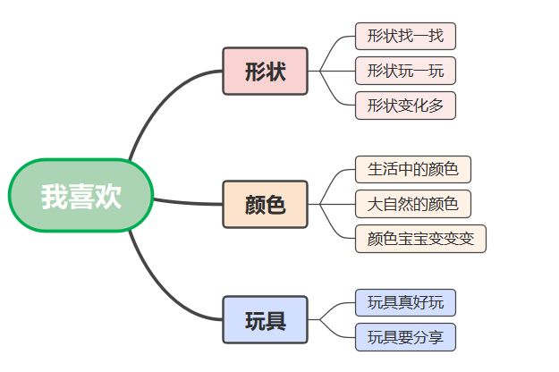
3.愿意与同伴友好交往，体验分享活动带来的欢乐。
三、主题网络图
（一）开展前线索图

